ПЕРИОДИЧЕСКОЕ ПЕЧАТНОЕ ИЗДАНИЕ
БАЛАХТОНСКОГО СЕЛЬСКОГО СОВЕТА ДЕПУТАТОВ и
АДМИНИСТРАЦИИ БАЛАХТОНСКОГО СЕЛЬСОВЕТА КОЗУЛЬСКОГО РАЙОНА
БАЛАХТОНСКИЕ

В Е С Т И
__________________________________________________________________________________
25 НОЯБРЯ 2022 ГОДА № 11/217 ПЯТНИЦА
__________________________________________________________________________________

27 НОЯБРЯ – ДЕНЬ МАТЕРИ

Мама – это самое святое,
что есть у каждого человека.
Низкий поклон всем матерям
за мудрость, терпение и доброту.
Пусть каждый день звучат для вас слова восхищения и любви,
а ваши дети радуют вас своими успехами, щедро дарят вам заботу и нежность.

Дорогие, милые мамы!
Примите самые искренние поздравления
с нежным и светлым для всех праздником
– Днём матери!
Желаем доброго здоровья,
гордости за детей,
приятных забот,
любви и внимания родных и близких.
Достатка и радости каждой семье!
Мира, добра и уюта Вашему дому!

Будьте счастливы, наши дорогие мамы –
совсем молодые, и те, кто уже воспитывает внуков и правнуков!
Всех вас объединяет одно: вы носите гордое звание «МАМА».
В.А. Мецгер – глава Балахтонского сельсовета
Е.А. Гардт – председатель сельского Совета депутатов
____________________________________________________________
Страница 2 № 11/217 «Балахтонские вести» 25 ноября 2022 года
__________________________________________________________________________________

МЧС ИНФОРМИРУЕТ
Уважаемые жители!

С наступлением холодной погоды возрастает количество пожаров в жилых домах. Всем жителям, имеющим и использующим для обогрева помещений электробытовые приборы, газовые плиты следует не забывать о своей безопасности. Самые распространённые причины пожаров – нарушение правил эксплуатации электрооборудования и электронагревательных приборов и устройств, несоблюдение правил пользования газовыми приборами.

ПАМЯТКА по Правилам
эксплуатации отопительных электробытовых приборов
- Электропроводку и электрооборудование в квартирах содержите в исправном состоянии.
- Монтаж и её ремонт производите только с помощью электромонтёра.
- Для защиты сетей от короткого замыкания и перегрузок применяйте предохранители только заводского изготовления.
- Электроприборы включайте в сеть только при помощи штепсельных соединений заводского изготовления.
- Электроутюги, электроплитки, электрочайники и все электронагревательные приборы устанавливайте на несгораемые подставки и размещайте их подальше от мебели, ковров, штор и другиз легковоспламеняющихся материалов.
- В случае нагревания электророзетки, электровилки, искрения или короткого замыкания электропроводки или электроприборов немедленно отключите их и организуйте ремонт с помощью специалиста.
- Не применяйте для обогрева помещений самодельные электрообогреватели.
- Не закрывайте электрические лампы люстр, бра, настольных электроламп и других светильников бумагой и тканями.
- Не сушите одежду и другие сгораемые материалы над электронагревательными приборами.
- Не оставляйте без присмотра взрослых включенные в электросеть электрические приборы (плитки, чайники, приёмники, телевизоры, магнитофоны и т.п.).
- Эксплуатация электропроводки с повреждённой или ветхой изоляцией запрещена.
- Содержите в исправном состоянии электрические выключатели, розетки и вилки.
- Не применяйте для защиты электросети самодеятельные предохранители («жучки»).
- Не оставляйте детей без присмотра, не поручайте им надзор за включенными электроприборами, обогревательными приборами.

____________________________________________________________
Страница 3 № 11/217 «Балахтонские вести» 25 ноября 2022 года
__________________________________________________________________________________

ПАМЯТКА по Правилам эксплуатации газовых приборов

- Соблюдайте последовательность включения газовых приборов: сначала зажгите спичку, а затем откройте подачу газа.
- Если подача газа прекратилась, немедленно закройте перекрывной кран у горелки и запасной на газопроводе.
- Не допускайте к газовым приборам детей и лиц, не знающих правил обращения с этими приборами.
- Самостоятельно не подключайте и не отключайте газовые плиты в квартире.
- Не используйте газовые плиты для обогрева квартиры.
- При утечке газа не зажигайте спичек, не курите, не включайте свет и электроприборы.
- Регулярно чистите горелки, так как их засорённость может стать причиной беды.
- При появлении запаха газа немедленно выключите газовую плиту, перекройте кран подачи газа, проветрите помещение и вызовите работников газовой службы по телефону 04 или пожарных и спасателей по телефону 112.

Соблюдение Правил пожарной безопасности поможет вам оградить себя и своё жильё от огненной беды, будет способствовать созданию благоприятных условий вашей жизни, обеспечит безопасность, а кроме этого избавит вас от неприятностей и горьких последствий пожара.

Помните!
Причины пожаров разные, а виновник один – человек, нарушающий и не выполняющий Правила пожарной безопасности.

ВНИМАНИЕ!

Уважаемые граждане!
1 ДЕКАБРЯ ЗАКАНЧИВАЕТСЯ СРОК УПЛАТЫ НАЛОГОВ

Администрация Балахтонского сельсовета напоминает
о необходимости заплатить налоги:
- земельный,
- имущественный,
- транспортный.
Юридические, физические лица
и индивидуальные предприниматели
обязаны в срок до 1 декабря
произвести оплату всех видов налогов.

____________________________________________________________
Страница 4 № 11/217 «Балахтонские вести» 25 ноября 2022 года
__________________________________________________________________________________

СТАРТОВАЛА СЕЗОННАЯ ИММУНИЗАЦИЯ ГРИППА

Пик заболеваемости гриппом ожидается в январе-феврале.

Сезонный подъём будет проходить

на фоне коронавирусной инфекции, что осложнит ситуацию.

Поэтому вакцинация против гриппа в текущем году очень актуальна.

Министерство здравоохранения Российской Федерации в целях предупреждения неблагоприятных исходов COVID-19 и других инфекций, РЕКОМЕНДУЕТ ВСЕМ ГРАЖДАНАМ:

- вакцинироваться, в том числе повторно против COVID-19 каждые шесть месяцев;

- при первых респираторных симптомах обращаться к врачу, не заниматься самолечением;

- лицам старше 60 лет с сопутствующими заболеваниями носить маски в общественных местах;

- поддерживать в состоянии компенсации (своевременно лечить, не допускать обострения) имеющиеся хронические заболевания;

- вакцинироваться одномоментно против COVID-19 и гриппа;

- вакцинироваться против пневмококковой инфекции;

- при резком ухудшении самочувствия, температуре выше 38,5 градусов вызывать скорую помощь.

За текущий период года в Козульском районе вакцинировано от коронавирусной инфекции 3 473 человека, против гриппа – 4 565 человек, в том числе 1 520 детей.

Иммунизация продолжается активными темпами. Минздравом России внесены изменения в инструкцию по применению вакцины «Гам-Ковид-Вак»:

- допускается одномоментное (в один день) введение вакцины с противогриппозной вакциной;

- вакцину «Гам-Ковид-Вак» можно вводить интраназально при помощи дозирующего устройства-насадки (распылителя) на шприц.

Вакцинацию проводят также в два этапа:

- первым компонентом в дозе 0,5 мл;

- вторым компонентом – через 3 недели.

Вводят препарат в один носовой ход. После интраназального введения в течение 2-ух часов следует воздержаться от чихания, высмаркивания, также необходимо исключить курение, приём пиши и жидкости.

ВАКЦИНИРУЙТЕСЬ И БУДЬТЕ ЗДОРОВЫ!

Прививка: защитит от осложнений; снизит риск передачи вируса членам семьи, друзьям, коллегам; сохранит ваш рабочий ритм; предотврати пропуск занятий в школе, институте; сохранит жизнь близким из группы риска.

Щекочихина Л.В. – врач-эпидемиолог Козульской РБ
_____________________________________________________________
Страница 5 № 11/217 «Балахтонские вести» 25 ноября 2022 года

______________________________________________________________________________

НОВОСТИ КУЛЬТУРЫ

Необычная дата есть в осеннем календаре, которая переполняет сердца людей чувством глубокой признательности, это 1 октября – Международный день пожилых людей.
В России этот праздник начали отмечать с 1992 года. Дата выбрана неслучайно: бытует мнение, что старость - это золотое время, осень, как известно, тоже называют золотой порой, поэтому и было решено выделить старшему поколению специальный день в самый разгар осеннего сезона. В этот день хочется быть особенно чуткими ко всем людям преклонного возраста, говорить им слова благодарности и делать приятные сюрпризы.
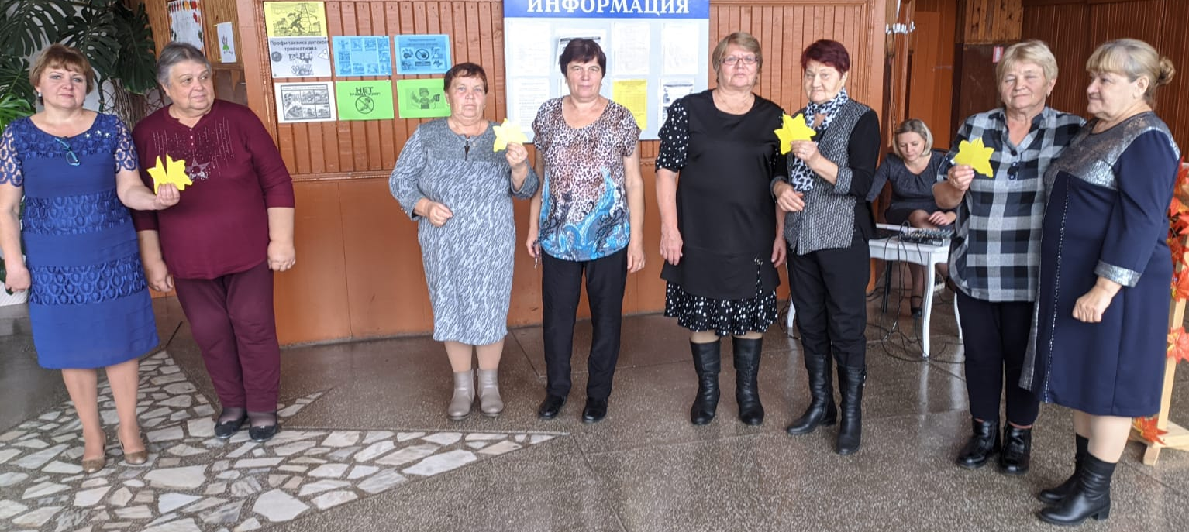
1 октября, в нашем Доме культуры прошло мероприятие "Славим возраст золотой."

Яркие концертные номера создали всем присутствующим настоящее праздничное настроение. Для пожилых людей был накрыт праздничный стол. В течение всего мероприятия в зале царила дружеская, душевная атмосфера: кроме весёлых викторин и конкурсов, звучали знакомые всем песни, пелись озорные частушки, собравшиеся делились интересными воспоминаниями из жизни. Расходились все в приподнятом настроении, с улыбками и шутками. Ведь организаторы подарили участникам главное: внимание и хорошее настроение, пожелали неугасающего интереса к жизни, крепкого здоровья на долгие годы, тепла и любви близких людей, счастья и благополучия. Низкий поклон вам, живите долго, вы нужны нам!
Коллектив Балахтонского СДК благодарит администрацию Балахтонского сельсовета и предпринимателя Галину Николаевну Кулиш за помощь в проведении мероприятия.
_____________________________________________________________
Страница 6 № 11/217 «Балахтонские вести» 25 ноября 2022 года
______________________________________________________________________________
«От улыбки хмурый день светлей…». И действительно, улыбка творит чудеса, она заражает позитивом всех вокруг. Ей даже посвящен международный праздник. Всемирный день улыбки отмечается на всей планете в первую пятницу октября ежегодно, начиная с 1999 г. Дата в 2022 году – 7 октября.
В этот день в Балахтонском СДК прошло увлекательное мероприятие «Улыбка и смех – это для всех!».

11 октября в Балахтонском СДК прошло мероприятие антинаркотической направленности "По ту сторону". С детьми была проведена беседа и показаны видеоролики.
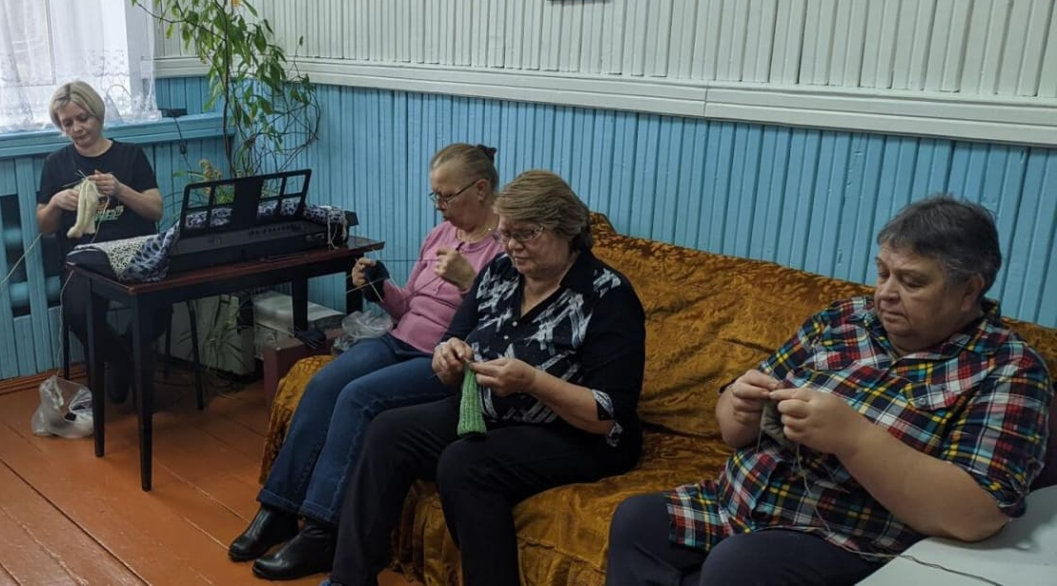
Коллектив Балахтонского СДК на базе клуба "Сударушка" организовал акцию "Поддержим Российских солдат", а именно организовали вязание теплых шерстяных носков. Были приглашены все желающие, кто умеет вязать или хочет научиться.
25 октября первая партия носков была передана в Штаб инициативной группы по организации гуманитарной помощи, который создан на территории Балахтонского сельсовета. Клуб "Сударушка" продолжает акцию и свою работу! Присоединяйтесь!

В рамках информационно-коммуникационного проекта «Укрепление общественного здоровья» 27 октября в Балахтонском СДК в дистанционном формате было проведено информационно – просветительское мероприятие.
Освещены следующие темы: «Что такое острое нарушение мозгового кровообращения», лектор Кузнецов Владимир Юрьевич, невропатолог КГБУЗ «Краевая клиническая больница»; «Психологические факторы риска сердечно-сосудистых заболеваний» лектор Войлова Светлана Сергеевна, психолог консультативно-оздоровительного отдела КГБУЗ «Красноярский краевой Центр общественного здоровья и медицинской профилактики».
Все желающие были приглашены и могли присутствовать.

_____________________________________________________________
Страница 7 № 11/217 «Балахтонские вести» 25 ноября 2022 года
______________________________________________________________________________

4 ноября Россия отмечает День народного единства. Праздник довольно молод – впервые россияне отметили его 4 ноября 2005 года, - но история возникновения этого торжества уходит вглубь веков. Этот праздник был учреждён в память о событиях 1612 года, когда народное ополчение под предводительством Кузьмы Минина и Дмитрия Пожарского освободило Москву от польских интервентов. Под знамёна Минина и Пожарского встало по тем временам огромное войско – больше 10 тысяч служилых. Во всенародном ополчении в освобождении русской земли от иноземцев участвовали представители всех сословий и всех народов, входящих в состав русской державы. Таким образом, 4 ноября символизирует не только победу, но и сплочение народа. А ведь именно сплочение народа сделало возможным разгром захватчиков.
3 ноября в Балахтонском СДК, совместно с библиотекой прошло познавательное мероприятие, посвященное Дню единства.

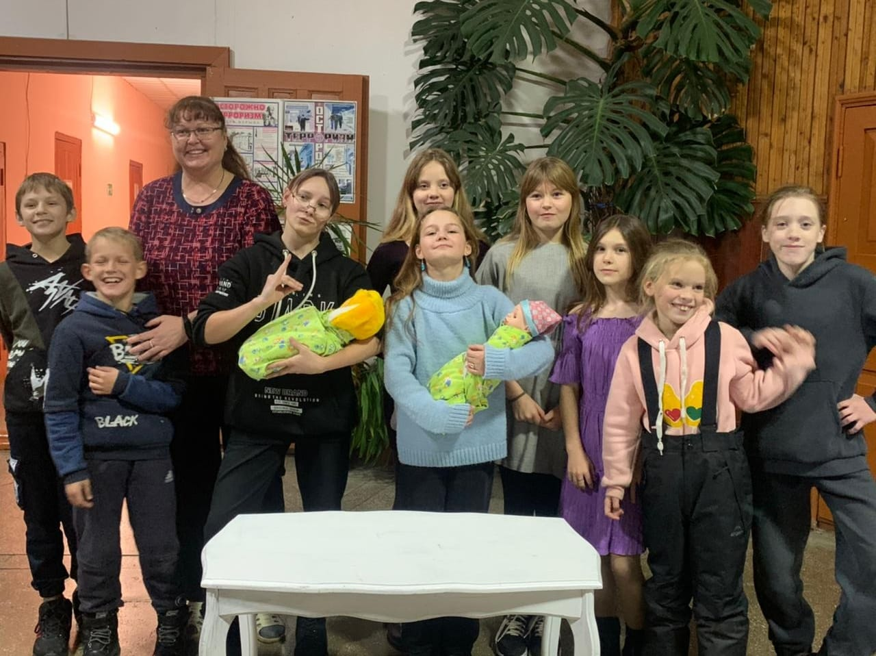
Каждый год 20 ноября празднуют Всемирный день ребенка. Этот праздник - напоминание взрослым о проблемах детей по всему миру и оказание помощи каждому малышу вне зависимости от расы, пола и социального класса. Накануне, 19 ноября, в Балахтонском СДК прошло развлекательное мероприятие для детей, посвященное этому празднику.

Коллектив Балахтонского сельского Дома культуры

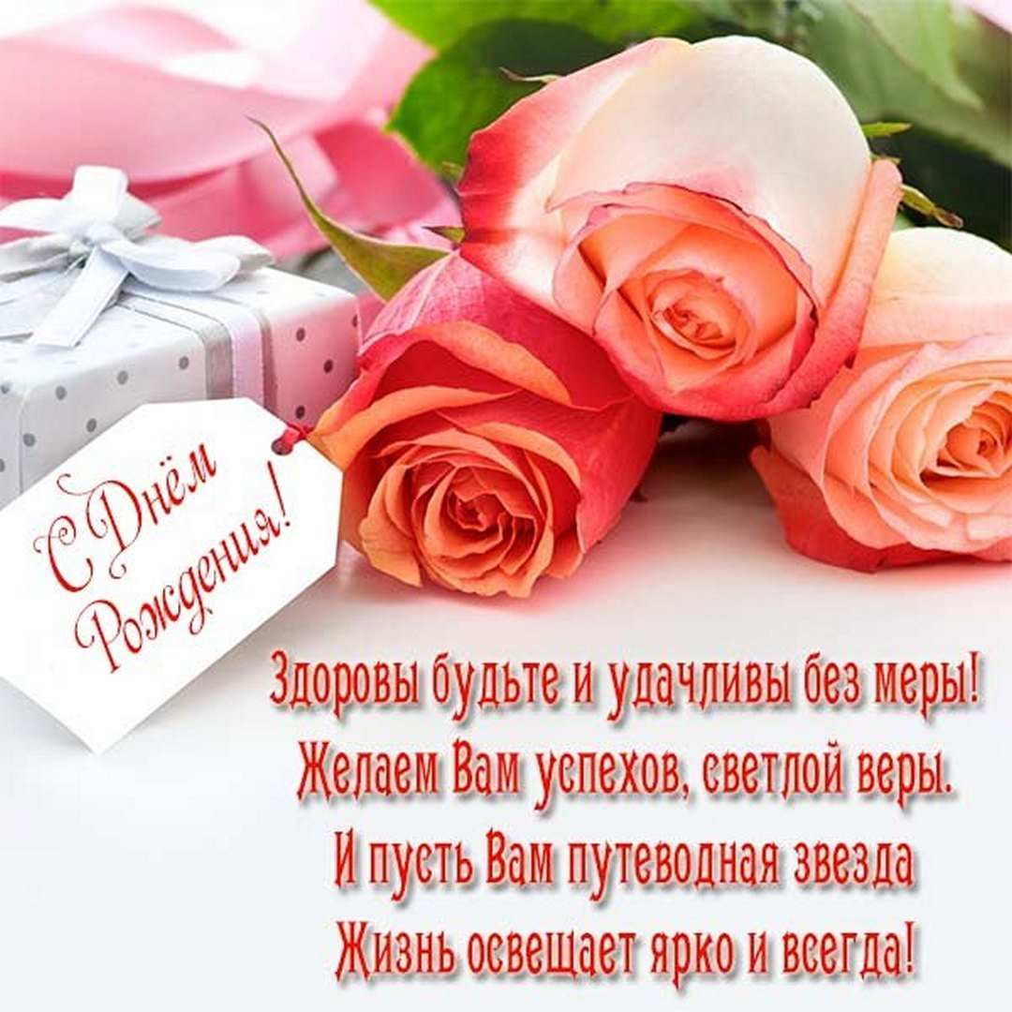
Администрация
Балахтонского сельсовета
поздравляет
с юбилейными
Днями рождения
своих сотрудников

Сергея Павловича
Трофимова
и
Екатерину Генриховну Ерёмину
_____________________________________________________________
Страница 8 № 11/217 «Балахтонские вести» 25 ноября 2022 года

______________________________________________________________________________

СПОРТИВНАЯ СТРАНИЧКА

По информации инструктора по физической подготовке села Балахтон
Виктора Алексеевича Филатова
в октябре месяце проведены следующие спортивные мероприятия:

11 октября прошли соревнования по стрельбе из пневматической винтовки среди мужчин, участниками стали 12 человек.
1 место Фёдор Зиневич, 2 место – Владимир Мецгер, 3 место – Илья Колбасов.

15 октября в посёлке Новочернореченском состоялись районные соревнования по волейболу. В соревнования приняла участие наша команда школьников среднего возраста в следующем составе Дмитрия Макарова, Матвея Хмара, Андрея Горбатенко, Марины Евсиевич, Анисьи Буньковой, Оксаны Крутовой.
Наши ребята заняли второе место, Молодцы, ребята, так держать!

16 октября состоялся однодневный поход по маршруту Балахтон – река Рябиновая – Балахтон. В походе приняли участи девять человек. Погода была прекрасная, солнечный тёплый день, опавшая листва шуршала под ногами… Главный символ похода – это, конечно же, костёр. Отрабатывали навыки разжигания костра, закрепляли правила безопасного разведения костра в лесу. Мальчики пытались рыбачить, девочки пели песни и даже пытались репетировать танец. Время пролетело незаметно. Ребята возвращались домой довольные и отдохнувшие.

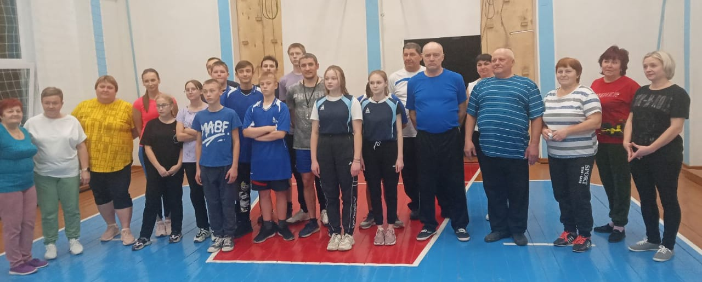
26 октября состоялось открытие зимнего сезона игр по волейболу. В соревнованиях приняли участие четыре команды (27 человек):
____________________________________________________________
Страница 9 № 11/217 «Балахтонские вести» 25 ноября 2022 года
__________________________________________________________________________________

Команда «Учитель» в составе Станислава Александровича Лобоса, Татьяны Геннадьевны Савиловой, Татьяны Николаевны Бекренёвой, Юлии Анатольевны Хмара, Натальи Валерьевны Прохоровой;
Команда «Ветеран» в составе Василия Николаевича Железовского, Ивана Николаевича Харина, Александра Ивановича Репринцева, Игоря Борисовича Гарматина, Зинаиды Яковлевны Богович, Екатерины Алексеевны Филатовой, Инны Ивановны Сафоновой;
Команда «Олимпиец» в состваве Дмитрия Макарова, Андрея Горбатенко, Матвея Хмара, Анисьи Буньковой, Саши Сафоновой, Саши Ускова.
Команда «Олимпиец-2» в составе Артёма Тарана, Даниила Горбунова, Виктора Егорова, Лили Степановой, Оксаны Крутовой, Володи Кузьмина.

Места распределились следующим образом:
1 место – команда «Учитель», 2 место – команда «Олимпиец»,
3 место – команда «Ветеран», 4 место – команда «Олимпиец-2».

Все участники, конечно же, молодцы! Все команды с упорством добивались победы! Но мы же знаем, что в таких соревнованиях все команды не могут одержать победу. А без тех, кто проиграл – не может быть и победы!
Всех благодарим за участие. Особые слова благодарности нашим «Ветеранам», несмотря на возраст, они всё ещё в строю, показывают пример молодым! А играют они здорово! – это действительно хороший, качественный, наш советский, волейбол!
Никому не стоит расстраиваться, ведь всё ещё только начинается! И кто знает чьи победы там впереди…
Открытие зимнего сезона игр состоялось!

СООБЩЕНИЕ
о проведении публичных слушаний

Балахтонский сельский Совет депутатов сообщает, что 14 октября 2022-го года состоялись публичные слушания по вопросу:
«О внесении изменений в Устав Балахтонского сельсовета Козульского района Красноярского края».
Участники публичных слушаний РЕШИЛИ:
1. Одобрить представленный проект решения «О внесении изменений в Устав Балахтонского сельсовета Козульского района Красноярского края».
2. Вынести проект решения «О внесении изменений в Устав Балахтонского сельсовета Козульского района Красноярского края» на рассмотрение очередной сессии депутатов сельского Совета.

Е.А. Гардт - Председатель сельского Совета депутатов
_____________________________________________________________
Страница 10 № 11/217 «Балахтонские вести» 25 ноября 2022 года

__________________________________________________________________________________

ПОЗДРАВЛЯЕМ

В НОЯБРЕ МЕСЯЦЕ
СЕМИДЕСЯТИЛЕТНИЙ ЮБИЛЕЙ
ПРАЗДНУЮТ

АЛЕКСАНДР ГЕОРГИЕВИЧ КРИВЕНКОВ
НАДЕЖДА ВИКТОРОВНА КРИВЕНКОВА
ФАНИЛ САИТХАНОВИЧ АХМАТДИНОВ
ЛЮБОВЬ НЕСТЕРОВНА ШЕНДО

Вам мы желаем огромного счастья
Бодрости духа желанных вестей!
Пусть новый день будет ярким и ясным,
Самых счастливых и солнечных дней!

В ноябре месяце отметили
сорокалетний юбилей
совместной жизни

ЛОКТИОНОВЫ
Любовь Петровна и
Евгений Николаевич

Чудесного Вам юбилея!
И радости в жизни всегда!
Пусть счастья, добра и удачи Вам только прибавят года!
Любовь дарят близкие люди,
дом дышит уютом, теплом,
И каждый день завтрашний будет прекрасным и добрым во всём!

В.А. Мецгер – Глава Балахтонского сельсовета
Е.А. Гардт – председатель сельского Совета депутатов
_____________________________________________________________
Страница 11 № 11/217 «Балахтонские вести» 25 ноября 2022 года

__________________________________________________________________________________

ИЗВЕЩЕНИЕ
о приеме заявлений о намерении участвовать
в аукционе на право заключения договора аренды земельного участка

Администрация Козульского района Красноярского края извещает граждан о предстоящем предоставлении на праве аренды и о приеме заявлений от заинтересованных лиц о намерении участвовать в аукционе на право заключения договора аренды земельного участка, государственная собственность на который не разграничена, относящегося к категории земель – земли населенных пунктов, расположенного по адресу: Российская Федерация, Красноярский край, Козульский муниципальный район, Сельское поселение Балахтонский сельсовет, Ничково деревня, Зеленая улица, земельный участок № 7, расположенного в кадастровом квартале 24:21:0904001, площадью 1647 кв.м, с видом разрешенного использования: для индивидуального жилищного строительства.
Заявления о намерении участвовать в аукционе на право заключения договора аренды земельного участка подаются заявителем по его выбору посредством почтового отправления на бумажном носителе или в форме электронных документов с использованием информационно-телекоммуникационной сети «Интернет», лично либо в лице представителя по доверенности в письменной форме в здании администрации района по адресу: Красноярский край, Козульский район, п.г.т. Козулька, ул. Советская, 59, каб. 2-08, по рабочим дням с 8:00 до 17:00 (перерыв с 12:00 до 13:00) в течение 10 календарных дней, начиная с 29.11.2022 года.
Дата окончания приема заявлений от заинтересованных лиц – 08.12.2022.
Со схемой расположения земельного участка на кадастровом плане территории можно ознакомиться в здании администрации Козульского района, по адресу: Красноярский край, Козульский район, п.г.т. Козулька, ул. Советская, 59, каб. 2-08, в понедельник, пятницу - с 8:00 до 12:00, вторник, среду, четверг – с 13:00 до 17:00.

Глава района И.В. Кривенков

СООБЩЕНИЕ
о назначении публичных слушаний

Балахтонский сельский Совет депутатов сообщает, что 8 декабря 2022г. в 15.00 часов в здании администрации сельсовета состоятся публичные слушания по вопросу «О проекте бюджета муниципального образования Балахтонский сельсовет на 2023-ой год и плановый период 2024-2025 годы».
С проектом решения можно ознакомиться в рабочее время в администрации Балахтонского сельсовета и на сайте Балахтонского сельсовета /balahton.ru/ в разделе «Совет депутатов» - «Проекты решений Совета депутатов».

Е.А. Гардт - Председатель сельского Совета депутатов
_____________________________________________________________
Страница 12 № 11/217 «Балахтонские вести» 25 ноября 2022 года

__________________________________________________________________________________

ОФИЦИАЛЬНО

АДМИНИСТРАЦИЯ БАЛАХТОНСКОГО СЕЛЬСОВЕТА
КОЗУЛЬСКОГО РАЙОНА КРАСНОЯРСКОГО КРАЯ
ПОСТАНОВЛЕНИЕ
28.09.2022 с. Балахтон № 41

Об утверждении Положения о контрактном управляющем в администрации Балахтонского сельсовета

В соответствие с Федеральным законом от 11.06.2022 № 160-ФЗ «О внесении изменений в статью 3 Федерального закона «О закупках товаров, работ, услуг отдельными видами юридических лиц» и Федеральный закон «О контрактной системе в сфере закупок товаров, работ, услуг для обеспечения государственных и муниципальных нужд», Федеральным законом от 25.12.2008 № 273-ФЗ «О противодействии коррупции», руководствуясь Уставом Балахтонского сельсовета, ПОСТАНОВЛЯЮ:
1. Утвердить Положения о контрактном управляющем в администрации Балахтонского сельсовета согласно приложению.
2. Настоящее постановление вступает в силу с 01.01.2022 года.
3. Контроль за исполнением настоящего постановления оставляю за собой.

Глава Балахтонского сельсовета В.А. Мецгер

БАЛАХТОНСКИЙ СЕЛЬСКИЙ СОВЕТ ДЕПУТАТОВ
КОЗУЛЬСКОГО РАЙОНА КРАСНОЯРСКОГО КРАЯ
РЕШЕНИЕ
22.11.2022 с. Балахтон № 18-122р

Об уточнении бюджета муниципального образования Балахтонский сельсовет на 2022 год и плановый период 2023-2024 годов

На основании статьи 96 пункта 2 статьи 232 Бюджетного кодекса Российской Федерации, пункта 14 статьи 48 Устава Балахтонского сельсовета Козульского района Красноярского края, в соответствии со статьей 31 Положения о бюджетном процессе в Балахтонском сельсовете, Балахтонский сельский Совет депутатов РЕШИЛ:

1. Внести в решение Балахтонского сельского Совета депутатов от 23.12.2021 № 11-81р «О бюджете муниципального образования Балахтонский сельсовет на 2022 год и плановый период 2023-2024 годов» следующие изменения:

1.1. В статье 1. «Основные характеристики бюджета сельсовета на 2022 год и плановый период 2023-2024 годов»:

- в подпункте 1 «Общий объем доходов бюджета»: цифры «13 805 242,26» изменить на «14 087 119,56».

- в подпункте 2 «Общий объем расходов бюджета» цифры «13 910 892,52» изменить на «14 192 769,82».
1.2. Приложения 1,3,4,5,6,8 изложить в новой редакции согласно приложениям 1,3,4,5,6,8 к настоящему Решению.
2. Настоящее Решение подлежит опубликованию в местном периодическом издании «Балахтонские вести»
3. Настоящее Решение вступает в силу в день, следующий за днем его официального опубликования.

Председатель Балахтонского сельского Совета депутатов Е.А. Гардт
Глава Балахтонского сельсовета В.А. Мецгер

БАЛАХТОНСКИЙ СЕЛЬСКИЙ СОВЕТ ДЕПУТАТОВ
КОЗУЛЬСКОГО РАЙОНА КРАСНОЯРСКОГО КРАЯ
РЕШЕНИЕ
22.11.2022 с. Балахтон № 18-123р

О внесении и изменений в Решение сельского Совета депутатов от 29.01 2020 № 38-202р «Об утверждении Положения о бюджетном процессе в муниципальном образовании Балахтонский сельсовет»

На основании статьи 121 Бюджетного кодекса Российской Федерации, Федерального закона от 26.03.2022 № 65-ФЗ «О внесении изменений в Бюджетный кодекс Российской Федерации», руководствуясь Уставом Балахтонского сельсовета Козульского района Красноярского края, Балахтонский сельский Совет депутатов РЕШИЛ:

_____________________________________________________________
Страница 13 № 11/217 «Балахтонские вести» 25 ноября 2022 года
__________________________________________________________________________________

1. Внести в Решение Балахтонского сельского Совета депутатов от 29.01.2020 № 38-202р «Об утверждении Положения о бюджетном процессе в муниципальном образовании Балахтонский сельсовет» следующие изменения:
1.1. в статье 20 Положения пункт 2 изложить в следующей редакции:

«2. Информация о долговых обязательствах (за исключением обязательств по муниципальным гарантиям) вносится бухгалтерией администрации Балахтонского сельсовета в муниципальную долговую книгу в срок, не превышающий пяти рабочих дней с момента возникновения соответствующего обязательства.
Информация о долговых обязательствах по муниципальным гарантиям вносится бухгалтерией администрации Балахтонского сельсовета в муниципальную долговую книгу в течение пяти рабочих дней с момента получения такими органами сведений о фактическом возникновении (увеличении) или прекращении (уменьшении) обязательств принципала, обеспеченных муниципальной гарантией.»
3. Контроль за исполнением настоящего Решения возложить на главного бухгалтера администрации Балахтонского сельсовета.
4. Решение вступает в силу в день, следующий за днём его официального опубликования в местном периодическом издании «Балахтонские вести».

Председатель Балахтонского сельского Совета депутатов Е.А. Гардт
Глава Балахтонского сельсовета В.А. Мецгер

БАЛАХТОНСКИЙ СЕЛЬСКИЙ СОВЕТ ДЕПУТАТОВ
КОЗУЛЬСКОГО РАЙОНА КРАСНОЯРСКОГО КРАЯ
РЕШЕНИЕ
22.11.2022 с. Балахтон № 18-124р

О передаче полномочий по осуществлению внутреннего финансового контроля органу местного самоуправления Финансовому управлению администрации Козульского района

На основании ст. 265, 269.2 Бюджетного кодекса Российской Федерации, пунктом 1 части 1 стати 14 и пунктом 4 статьи 15 Федерального закона от 06.10.2003 № 131-ФЗ «Об общих принципах организации местного самоуправления в Российской Федерации», статьей 3 Федерального закона №6-ФЗ от 07.02.2011 «О принципах организации и деятельности контрольно-счетных органов субъектов Российской Федерации и муниципальных образований», решением Козульского районного Совета депутатов от 16.10.2015 № 2-11Р «Об утверждении порядка заключения соглашений органами местного самоуправления района с органами местного самоуправления поселений, входящих в состав района, о передаче осуществления части полномочий», руководствуясь Уставом Балахтонского сельсовета, Балахтонский сельский Совет депутатов РЕШИЛ:
1. Передать органу местного самоуправления администрации Козульского района в лице Финансового управления администрации района полномочия в части осуществления внутреннего финансового контроля на 2023-2024 годы.
Исполнение данных полномочий осуществлять на безвозмездной основе.
2. Заключить с администрацией Козульского района Соглашение о передаче полномочий в части осуществления внутреннего муниципального финансового контроля на период с 01.01.2023 года по 31.12.2023 года.
3. Решение вступает в силу со дня его официального опубликования в местном периодическом издании «Балахтонские вести» и подлежит размещению на официальном сайте Балахтонского сельсовета http://balahton.ru/.

Председатель Балахтонского сельского Совета депутатов Е.А. Гардт
Глава Балахтонского сельсовета В.А. Мецгер

БАЛАХТОНСКИЙ СЕЛЬСКИЙ СОВЕТ ДЕПУТАТОВ
КОЗУЛЬСКОГО РАЙОНА КРАСНОЯРСКОГО КРАЯ
РЕШЕНИЕ
22.11.2022 с. Балахтон № 18-125р

О передаче осуществления части полномочий контрольно-счетного органа Балахтонского сельского Совета депутатов по осуществлению внешнего муниципального финансового контроля Контрольно-счетному органу Козульского района

В соответствии с Федеральным законом от 06.10.2003 № 131-ФЗ «Об общих принципах организации местного самоуправления в Российской Федерации», Бюджетным кодексом Российской Федерации, статьей 3 Федерального закона № 6-ФЗ от 07.02.2011 «О принципах организации и деятельности
контрольно-счетных органов субъектов Российской Федерации и муниципальных образований», решением Козульского районного Совета депутатов от 16.10.2015 № 2-11Р «Об утверждении порядка
заключения соглашений органами местного самоуправления района с органами местного самоуправления поселений, входящих в состав района, о передаче осуществления части полномочий», руководствуясь статьёй 49 Устава, Балахтонский сельский Совет депутатов РЕШИЛ:
_____________________________________________________________
Страница 14 № 11/217 «Балахтонские вести» 25 ноября 2022 года
______________________________________________________________________

1. Передать осуществление полномочий контрольно-счетного органа Балахтонского сельского Совета депутатов Контрольно-счетному органу Козульского района по осуществлению внешнего муниципального финансового контроля на период с 01.01.2023 по 31.12.2023 года.
2. Осуществлять исполнение данных полномочий на безвозмездной основе.
3. Утвердить форму Соглашения, согласно приложению.
4. Заключить с Козульским районным Советом депутатов Соглашение о передаче части полномочий контрольно-счетного органа Балахтонского сельского Совета депутатов Контрольно-счетному органу Козульского района в части осуществления внешней проверки годового отчета об исполнении бюджета.
5. Настоящее Решение вступает в силу со дня его официального опубликования в местном периодическом издании «Балахтонские вести» и подлежит размещению на официальном сайте Балахтонского сельсовета http://balahton.ru/.

Председатель Балахтонского сельского Совета депутатов Е.А. Гардт
Глава Балахтонского сельсовета В.А. Мецгер

БАЛАХТОНСКИЙ СЕЛЬСКИЙ СОВЕТ ДЕПУТАТОВ
КОЗУЛЬСКОГО РАЙОНА КРАСНОЯРСКОГО КРАЯ
РЕШЕНИЕ
22.11.2022 с. Балахтон № 18-126р

О введении земельного налога на территории муниципального образования Балахтонский сельсовет

В соответствии с главой 31 Налогового кодекса Российской Федерации от 05.08.2000г. № 117-ФЗ, на основании Постановления Правительства Красноярского края от 03.11.2020 № 766-п «Об утверждении результатов определения кадастровой стоимости земельных участков в составе земель населенных пунктов Красноярского края», руководствуясь статьёй 24 Устава Балахтонского сельсовета, Балахтонский сельский Совет депутатов РЕШИЛ:
1. Ввести на территории Балахтонского сельсовета земельный налог.
2. Установить следующие ставки земельного налога:
2.1 в размере 0,18 процента от кадастровой стоимости в отношении земельных участков:
- занятых жилищным фондом и объектами инженерной инфраструктуры жилищно-коммунального комплекса (за исключением доли в праве на земельный участок, приходящийся на объект, не относящийся к жилищному фонду и к объектам инженерной инфраструктуры жилищно-коммунального комплекса) или приобретённых (предоставленных) для жилищного строительства (за исключением земельных участков, приобретённых (предоставленных) для индивидуального жилищного строительства, используемых в предпринимательской деятельности;
- не используемых в предпринимательской деятельности, приобретённых (предоставленных) для личного подсобного хозяйства, садоводства или огородничества, а также земельных участков общего назначения, предусмотренных Федеральным законом от 29.07.2017 № 217-ФЗ «О ведении гражданами садоводства и огородничества для собственных нужд и о внесении изменений в отдельные законодательные акты Российской Федерации;
- ограниченных в обороте в соответствии с законодательством Российской Федерации, предоставленных для обеспечения обороны и безопасности, оборонной промышленности, таможенных нужд.
2.2 в размере 0,05 процента в отношении земельных участков:
- отнесенных к землям сельскохозяйственного назначения или к землям в составе зон сельскохозяйственного использования в населённых пунктах и используемых для сельскохозяйственного производства;
2.3 в размере 0,65 процента в отношении прочих земельных участков.
3. Установить следующий порядок и сроки уплаты налога:
3.1. для налогоплательщиков-организаций
- установить отчётными периодами первый квартал, второй квартал и третий квартал календарного года;
- установить сроки оплаты авансовых платежей не позднее последнего числа месяца, следующего за истекшим отчётным периодом;
- установить, что земельный налог, подлежащий уплате по истечении налогового периода, уплачивается не позднее 1марта года, следующего за истекшим налоговым периодом.
3.2. Налог и авансовые платежи по налогу уплачиваются налогоплательщиками-организациями в бюджет по месту нахождения земельных участков, признаваемых объектами налогообложения, в соответствии со статьёй 389 Налогового кодекса Российской Федерации.
4. На основании п. 2 статьи 387 Налогового кодекса Российской Федерации установить следующие налоговые льготы:
4.1. От уплаты земельного налога освобождаются;
- организации, финансируемые за счёт средств бюджета Козульского района и средств бюджета поселений, входящих в состав района;
- ветераны и инвалиды Великой Отечественной войны;
- ветераны и инвалиды боевых действий .
_____________________________________________________________
Страница 15 № 11/217 «Балахтонские вести» 25 ноября 2022 года
______________________________________________________________________

4.2. Предоставить льготу в размере 100% по землям, отнесенным к землям сельскохозяйственного назначения или к землям в составе зон сельскохозяйственного использования в населённых пунктах и используемых для сельскохозяйственного производства, гражданам, родившимся в период с 1927 по 1945 год включительно.
5. С 01.01.2023 признать утратившим силу Решение Балахтонского сельского Совета депутатов от 25.11.2021 № 10-70р «О введении земельного налога на территории муниципального образования Балахтонский сельсовет».
6. Настоящее Решение вступает в силу по истечении одного месяца со дня официального опубликования в местном периодическом издании «Балахтонские вести», но не ранее первого числа очередного налогового периода.
7. Настоящее Решение подлежит размещению на официальном сайте Балахтонского сельсовета http://balahton.ru/.

Председатель Балахтонского сельского Совета депутатов Е.А. Гардт
Глава Балахтонского сельсовета В.А. Мецгер

БАЛАХТОНСКИЙ СЕЛЬСКИЙ СОВЕТ ДЕПУТАТОВ
КОЗУЛЬСКОГО РАЙОНА КРАСНОЯРСКОГО КРАЯ
РЕШЕНИЕ
22.11.2022 с. Балахтон № 18-127р

О внесении изменений в Правила благоустройства
территории муниципального образования Балахтонский сельсовет

В целях приведения Правил благоустройства территории муниципального образования Балахтонский сельсовет в соответствие с законодательством, руководствуясь статьёй 6 Устава Балахтонского сельсовета, Балахтонский сельский Совет депутатов РЕШИЛ:
1. Внести в Решение от 19.12.2019г. № 37-198р «Об утверждении Правил благоустройства территории муниципального образования Балахтонский сельсовет» следующие изменения:
1.1. В Решении «Об утверждении Правил благоустройства территории муниципального образования Балахтонский сельсовет»:
1.1.1. в пункте 2 слова «http:balahton-adm.gbu.su.» заменить на «http://balahton.ru/.».
1.2. В Правилах благоустройства территории муниципального образования Балахтонский сельсовет:
1.2.1. В разделе 1:
- пункт 1.4 дополнить абзацами следующего содержания:
места для выгула животных – площадки для выгула и (или) дрессировки животных, а также иные специально выделенные территории для выгула животных в соответствии с требованиями Правил;
служебная собака – собака, находящаяся на балансе предприятия, учреждения или в личном пользовании, несущая определённые охранные, сторожевые, патрульно-розыскные или другие функции;
социально-опасные породы собак – крупные бойцовские породы;
сельскохозяйственные животные – животные, которые содержатся и разводятся человеком для получения продуктов и сырья животного происхождения (крупный рогатый скот, лошади, мелкий рогатый скот: козы, овцы и др.).
- дополнить пунктом 1.9. следующего содержания:
«1.9. Организация благоустройства территории муниципального образования Балахтонский сельсовет осуществляется в соответствии с требованиями альбомов архитектурных решений по благоустройству общественных пространств, стандартов благоустройства улиц муниципального образования Балахтонский сельсовет, а также иных документов, регламентирующих требования к выбору элементов благоустройства, утвержденных местной администрацией.».
1.2.2. Раздел 2 дополнить пунктами 2.6.11 и 2.6.12 следующего содержания:
2.6.11. Требования к организации площадок для выгула домашних животных
2.6.11.1. Для выгула животных на территории муниципального образования организуются площадки для выгула животных, которые размещаются на территориях общего пользования, за пределами санитарной зоны источников водоснабжения первого и второго поясов.
2.6.11.2. Покрытие поверхности площадки, на которой предусмотрен непосредственно выгул животных выполняется на выровненной поверхности, обеспечивающей хороший дренаж, не травмирующей конечности животных (газонное, песчаное, песчано-земляное), а также удобство для регулярной уборки и обновления. Поверхность части площадки, предназначенной для владельцев домашних животных, проектируется с твердым или комбинированным видом покрытия (плитка, утопленная в газон). Подход к площадке допускается оборудовать твердым видом покрытия.
2.6.11.3. Ограждение площадки для выгула животных должно быть высотой не менее 2,0 м. Расстояние между элементами и секциями ограждения, его нижним краем и поверхностью площадки не должно позволять животному покинуть площадку.
2.6.16.4. На территории площадки для выгула домашних животных размещается информационный стенд с правилами пользования площадкой.
2.6.12. Требования к организации площадок для выпаса сельскохозяйственных животных и содержание домашних животных
_____________________________________________________________
Страница 16 № 11/217 «Балахтонские вести» 25 ноября 2022 года
______________________________________________________________________________________________

2.6.12.1. Выпас сельскохозяйственных животных должен осуществляться на специально отведённых местах выпаса под наблюдением владельца или уполномоченного им лица.
Территории (пастбища) для выпаса сельскохозяйственных животных (лошадей, коров, овец, коз и т.д.) определяются нормативно-правовым актом администрации Балахтонского сельсовета.
2.6.12.2. Порядок выпаса сельскохозяйственных животных:
- поголовье сельскохозяйственных животных в весенне-летний период должно быть организовано его владельцами в стада для выпаса;
- выпас сельскохозяйственных животных должен производиться только под присмотром владельцев животных или пастуха.
2.6.12.3. Владелец сельскохозяйственного животного обязан:
- перед выгоном на пастбище получить разрешение органа государственного ветеринарного надзора на выпас животных;
- осуществлять выпас домашнего скота на отведённой администрацией Балахтонского сельсовета для этих целей территории;
- не допускать бесконтрольного выпаса и бродяжничества сельскохозяйственных животных в черте сельского населённого пункта;
- сопровождать домашний скот до места сбора стада и передать пастуху, а также встречать домашний скот после пастьбы.
2.6.12.4. На территории населённых пунктов Балахтонского сельсовета запрещается передвижение сельскохозяйственных животных без сопровождения владельцев.
2.6.12.5. Владельцы домашних животных обязаны:
- выполнять требования настоящих Правил;
- не допускать порчу, загрязнение домашними животными мест общего пользования, зелёных насаждений, дворов, тротуаров, улиц, газонов, зон отдыха;
- не допускать домашних животных на детские площадки, в магазины, общественные места;
- обеспечивать надлежащее содержание домашних животных, гуманно обращаться с ними (не выбрасывать, не оставлять без присмотра, без пищи и воды, не избивать и т.д.);
- содержать в чистоте животных, животноводческие постройки, а также сооружения для хранения кормов;
- обеспечивать животных кормом и водой, безопасными для здоровья, и в количестве, необходимом для нормального жизнеобеспечения сельскохозяйственных домашних животных с учётом их биологических особенностей;
- сообщать о количестве и виде содержащихся (принадлежащих владельцам) животных в администрацию Балахтонского сельсовета, зарегистрировать животных в подразделении государственной ветеринарной службы района;
- сообщать в государственную ветеринарную службу обо всех случаях падежа, массового заболевания, и неукоснительно соблюдать рекомендации ветеринарного специалиста по результатам обследования;
- выполнять предписания должностных лиц органов санитарно-эпидемиологического и ветеринарного надзора.
Запрещается выбрасывать труп погибшего животного.
2.6.12.6. Порядок выгула собак:
- выводить собак из жилых помещений, а также изолированных территорий в общие дворы и на улицу только на поводке; собак сторожевых и социально-опасных пород – на поводке и в наморднике;
- в людных и общественных местах собака должна находиться только на коротком поводке и в наморднике;
- владелец собаки обязан убирать продукты жизнедеятельности животного;
- запрещается выгуливать собак лицам в нетрезвом состоянии, служебных и собак социально-опасных пород детьми в возрасте до 16 лет.
2.6.12.7. Особенности содержания собак и кошек:
- собаки, независимо от породы и назначения, находящиеся без владельцев на улицах и других общественных местах, а также бездомные кошки, считаются бродячими и подлежат отлову;
- владельцы обязаны содержать собак на привязи, исключив при этом доступ за пределы изгороди участка, или в надёжно огороженном вольере с предупреждающей табличкой на видном месте «Осторожно, собака!»;
- организации, имеющие закреплённые территории, охраняемые служебными собаками,
могут содержать собак на своей территории в свободном выгуле только в ночное время на огороженном участке (с предупреждающей надписью на входе). В дневное время собаки должны находиться на привязи или в вольерах.
2.6.12.7. Владельцы служебных собак обязаны:
- выполнять требования по содержанию домашних животных, установленные настоящими Правилами;
- не допускать нахождения на закреплённой территории бродячих животных.
1.2.3. В разделе 4: подпункт 4.1.3 пункта 4.1 дополнить абзацем следующего содержания:
«- выгуливать животных на детских и спортивных площадках, на территориях общественных пространств, на территориях детских дошкольных учреждениях, школ и других учебных заведений, на территориях объектов здравоохранения и административных учреждений, на газонах и иных общественных территориях, за исключением специально отведённых мест.».
_____________________________________________________________
Страница 17 № 11/217 «Балахтонские вести» 25 ноября 2022 года
______________________________________________________________________

1.2.4. В разделе 6: в пункте 6.5 подпункта а) слова «http:balahton-adm.gbu.su.» заменить на «http://balahton.ru/.».
2. Контроль за исполнением настоящего Решения возлагается главу Балахтонского сельсовета.
3. Настоящее Решение вступает в силу со дня, следующего за днем его официального опубликования в местном периодическом издании «Балахтонские вести», и подлежит размещению на официальном сайте администрации сельсовета http://balahton.ru/.

Председатель Балахтонского сельского Совета депутатов Е.А. Гардт
Глава Балахтонского сельсовета В.А. Мецгер

БАЛАХТОНСКИЙ СЕЛЬСКИЙ СОВЕТ ДЕПУТАТОВ
КОЗУЛЬСКОГО РАЙОНА КРАСНОЯРСКОГО КРАЯ
РЕШЕНИЕ
22.11.2022 с. Балахтон № 18-128р

О внесении изменений в Решение сельского Совета депутатов от 16.10.2020 № 02-09р «Об утверждении Положения о порядке и условиях приватизации муниципального имущества на территории муниципального образования Балахтонский сельсовет»

В соответствии с Федеральным законом от 14.07.2022 № 320-ФЗ «О внесении изменений в Федеральный закон «О приватизации государственного и муниципального имущества», отдельные законодательные акты Российской Федерации и об установлении особенностей регулирования имущественных отношений», руководствуясь статьями 43, 43.1 Устава Балахтонского сельсовета, Балахтонский сельский Совет депутатов РЕШИЛ:
1. Внести следующие изменения в Приложение к Решению от 16.10.2020 № 02-09р «Об утверждении Положения о порядке и условиях приватизации муниципального имущества на территории муниципального образования Балахтонский сельсовет»:
1.1. В разделе 2:
- в пункте 2.4. слова «в районный Совет депутатов Козульского района» заменить на «в Балахтонский сельский Совет депутатов»;
1.2. В разделе 3:
- пункт 3.2. дополнить абзацами следующего содержания:
«Предложения о цене муниципального имущества заявляются участниками аукциона открыто в ходе проведения торгов. По итогам торгов с победителем аукциона заключается договор.
В случае если заявку на участие в аукционе подало только одно лицо, признанное единственным участником аукциона, договор заключается с таким лицом по начальной цене продажи муниципального имущества.
В случае отказа лица, признанного единственным участником аукциона, от заключения договора аукцион признаётся несостоявшимся.».
- пункт 3.15. дополнить абзацем следующего содержания:
«Продавец и оператор электронной площадки обязаны обеспечивать конфиденциальность информации о претендентах и об участниках продажи, за исключением информации, размещаемой в порядке, установленном статьёй 15 настоящего Федерального закона «О приватизации государственного и муниципального имущества» от 21.12.2001 № 178-ФЗ.».
1.3. В разделе 5:
- пункт 5.1. дополнить подпунктами 5.1.1., 5.1.2., 5.1.3., 5.1.4.:
«5.1.1. Уведомление о признании участника конкурса победителем, либо лицом, признанным единственным участником аукциона, в случае, установленном в абзаце втором пункта 3 статьи 18 Федерального закона «О приватизации государственного и муниципального имущества» от 21.12.2001 № 178-ФЗ, направляется победителю либо лицу, признанному единственным участником аукциона, в случае, установленном в абзаце втором пункта 3 статьи 18 Федерального закона «О приватизации
государственного и муниципального имущества» от 21.12.2001 № 178-ФЗ, в день подведения итогов аукциона.
5.1.2. При уклонении или отказе победителя аукциона, либо лица, признанного единственным участником аукциона, в случае, установленном в абзаце втором пункта 3 статьи 18 Федерального закона «О приватизации государственного и муниципального имущества» от 21.12.2001 № 178-ФЗ, от заключения в установленный срок договора купли-продажи имущества задаток ему не возвращается, и он утрачивает право на заключение указанного договора.
5.1.3. Суммы задатков возвращаются участникам аукциона, за исключением его победителя, либо лица, признанного единственным участником аукциона, в случае, установленном в абзаце втором пункта 3 статьи 18 Федерального закона «О приватизации государственного и муниципального имущества» от 21.12.2001 № 178-ФЗ.
5.1.4. С победителем аукциона, либо с лицом, признанным единственным участником аукциона, в случае, установленном в абзаце втором пункта 3 статьи 18 Федерального закона «О приватизации государственного и муниципального имущества» от 21.12.2001 № 178-ФЗ, в течение пяти рабочих дней с даты подведения итогов аукциона заключается договор купли-продажи.».
- первый абзац пункта 5.3. изложить в следующей редакции:
_____________________________________________________________
Страница 18 № 11/217 «Балахтонские вести» 25 ноября 2022 года
______________________________________________________________________

«5.3. Информационное сообщение о результатах сделок приватизации муниципального имущества подлежит опубликованию администрацией сельсовета в местном периодическом издании «Балахтонские вести» и размещению на официальном сайте Балахтонского сельсовета в сети Интернет в месячный срок со дня совершения сделок.».
- пункт 5.3. дополнить подпунктом 17 следующего содержания:
«17) имя физического лица или наименование юридического лица – победителя торгов, лица, признанного единственным участником аукциона, в случае, установленном в абзаце втором пункта 3 статьи 18 Федерального закона «О приватизации государственного и муниципального имущества» от 21.12.2001 № 178-ФЗ.».
2. Контроль за исполнением данного Решения возложить на постоянную комиссию сельского Совета депутатов по вопросам бюджета.
3. Настоящее Решение вступает в силу со дня его официального опубликования в местном периодическом издании «Балахтонские вести» и подлежит размещению на официальном сайте Балахтонского сельсовета http://balahton.ru/.

Председатель Балахтонского сельского Совета депутатов Е.А. Гардт
Глава Балахтонского сельсовета В.А. Мецгер

БАЛАХТОНСКИЙ СЕЛЬСКИЙ СОВЕТ ДЕПУТАТОВ
КОЗУЛЬСКОГО РАЙОНА КРАСНОЯРСКОГО КРАЯ
РЕШЕНИЕ
22.11.2022 с. Балахтон № 18-129р

О передаче осуществления части полномочий органам местного самоуправления Козульского района

Руководствуясь частью 4 статьи 15 Федерального закона от 6 октября 2003 г. № 131-ФЗ «Об общих принципах организации местного самоуправления в Российской Федерации», Бюджетным кодексом Российской Федерации, руководствуясь статьей 24, 26 Устава Балахтонского сельсовета Козульского района Красноярского края, Балахтонский сельский Совет депутатов РЕШИЛ:

1. Администрации Балахтонского сельсовета передать Администрации Козульского района следующие полномочия по решению вопросов местного значения:

1.1.В области культуры в части:

- организация библиотечного обслуживания населения, комплектование и обеспечение сохранности библиотечных фондов библиотек поселения;

- создание условий для организации досуга и обеспечения жителей поселения услугами организаций культуры.

1.2. В области физической культуры и спорта в части:

- обеспечение условий для развития на территории поселения физической культуры, школьного спорта и массового спорта,

- организация проведения официальных физкультурно-оздоровительных и спортивных мероприятий поселения.

2. Утвердить форму Соглашения по передаваемым полномочиям, согласно приложению.

3. Администрации Балахтонского сельсовета заключить Соглашение с Администрацией Козульского района о передаче ей осуществления части своих полномочий согласно пункту 1 настоящего Решения.
4. Решение вступает в силу в день, следующий за днём его официального опубликования в местном периодическом издании «Балахтонские вести» и подлежит размещению на официальном сайте Балахтонского сельсовета http://balahton.ru/.

5. Контроль за исполнением настоящего Решения возлагается на главу сельсовета В.А. Мецгера.

Председатель Балахтонского сельского Совета депутатов Е.А. Гардт
Глава Балахтонского сельсовета В.А. Мецгер
_____________________________________________________

Балахтонские вести

Учредитель: Балахтонский сельский Совет депутатов Козульского района
Наш адрес: с. Балахтон ул. Советская 82В
Газета выходит один раз в месяц
Тираж 30 экземпляров
Ответственный за выпуск и редактор Елена Арнольдовна Гардт

С электронной версией газеты можно ознакомиться
на сайте Балахтонского сельсовета http://balahton.ru/

